Основана  в 2012 году | МАЛОЛУЧЕНСКИЕ ВЕДОМОСТИ | № 14  «12» декабря  2024 г.
 | ПЕРИОДИЧЕСКОЕ ПЕЧАТНОЕ ИЗДАНИЕ МАЛОЛУЧЕНСКОГО СЕЛЬСКОГО ПОСЕЛЕНИЯ

О Б Ъ Я В Л Е Н И Е
Администрация Малолученского сельского поселения доводит до сведения жителей сельского поселения о возможном установлении публичного сервитута в порядке, установленном для официального опубликования (обнародования) правовых актов поселения, городского округа, муниципального округа по месту нахождения земельных участков и (или) земель, в отношении которых подано указанное ходатайство.
Администрация Малолученского сельского поселения

Сообщение о возможном установлении публичного сервитута
1 | Министерство энергетики Российской Федерации  (уполномоченный орган, которым рассматривается ходатайство  об установлении публичного сервитута)
2 | Эксплуатация объекта электросетевого хозяйства федерального значения  «ВЛ 220 кВ «СНАЭС- Котельниково»  (цель установления публичного сервитута)
3 | Адрес или иное описание местоположения земельного участка | Кадастровый номер  земельного участка
 | Российская Федерация, Ростовская область, р-н Дубовский, северо-западная часть Дубовского района, в границах кадастрового квартала СПК к-з Новожуковский | 61:09:0600002:1996
 | на территории Дубовского муниципального района Ростовской области | 61:09:0000000:22
 | Ростовская область, Дубовский район, Малолученское сельское поселение | 61:09:0600002
 | Российская Федерация, Ростовская область, Дубовский район, Жуковское сельское поселение, в границах кадастрового квартала 61:09:0600002 | 61:09:0600002:2012
 | Ростовская обл., р-н Дубовский, по землям Дубовского района | 61:09:0000000:109
 | Ростовская обл, р-н Дубовский | 61:09:0000000:3
 | Ростовская область, р-н Дубовский, с/п Жуковское | 61:09:0600002:1649
 | Ростовская обл., р-н Дубовский, с/п Жуковское, поле №35 | 61:09:0600002:1232
 | Ростовская обл., р-н Дубовский, СПК колхоз Новожуковский, поле №35 | 61:09:0600002:1111
 | Ростовская обл, р-н Дубовский | 61:09:0600002:946
 | Ростовская обл, р-н Дубовский | 61:09:0600002:956
 | Ростовская область, Дубовский р-н | 61:09:0600002:1999
 | Ростовская обл., р-н Дубовский, в границах КК 61:09:60 00 02, поле № 29, № 49, № 7 Жуковского с/п | 61:09:0600002:615
 | Ростовская обл, р-н Дубовский | 61:09:0600002:921
 | Ростовская обл, р-н Дубовский | 61:09:0600002:898
 | Ростовская область, р-н Дубовский, поле № 50 - 61,8148 га - 7,5 км юго-западнее ст. Жуковской, поле №52 - 57,2446 га - 4 км южнее ст. Жуковской, поле №55 - 54,3826 га - 5 км южнее ст. Жуковской, поле №25 - 35,8444 га - 8 км юго-западнее ст. Жуковской, поле №24 - 17,0381 га - 9 км юго-западнее ст. Жуковской, поле №115 - 136,6063 га - 2,5 км восточнее х. Алдабульского | 61:09:0600002:1512
 | Местоположение установлено относительно ориентира, расположенного в пределах участка. Ориентир: северо-западная часть Дубовского района, в границах кадастрового квартала 61:09:600002 СПК к-з Новож... | 61:09:0600002:1469
 | Ростовская обл., р-н Дубовский, в границах КК 61:09:60 00 02, поле № 51 Жуковского с/п | 61:09:0600002:618
 | Ростовская обл., р-н Дубовский, в границах КК 61:09:60 00 02, поле № 53 Жуковского с/п | 61:09:0600002:616
 | Ростовская обл, р-н Дубовский, СПК колхоз "Новожуковский" поле №55 | 61:09:0600002:1122
 | Ростовская обл., р-н Дубовский, СПК колхоз "Новожуковский", контур 313 | 61:09:0600002:1196
 | Ростовская обл, р-н Дубовский, СПК колхоз "Новожуковский", контур № 313 | 61:09:0600002:1222
 | Ростовская обл., р-н Дубовский | 61:09:0600002:979
 | Ростовская обл., р-н Дубовский | 61:09:0000000:7
 | Ростовская обл., р-н Дубовский | 61:09:0600002:985
 | Ростовская обл., р-н Дубовский, СПК колхоз "Новожуковский", поле № 65 | 61:09:0600002:1260
 | Ростовская область, Дубовский район, СПК колхоз "Новожуковский", поле № 65 | 61:09:0600002:1265
 | Ростовская область, Дубовский район, СПК колхоз "Новожуковский", поле № 65 | 61:09:0600002:1266
 | Ростовская обл., р-н Дубовский | 61:09:0000000:102
 | Ростовская обл, р-н Дубовский, СПК колхоз "Новожуковский", поле № 67 | 61:09:0600002:1223
 | Ростовская обл., р-н Дубовский, СПК колхоз "Новожуковский", поле № 67 | 61:09:0600002:1207
 | Ростовская обл., р-н Дубовский, СПК колхоз "Новожуковский", поле № 68 | 61:09:0600002:1243
 | Ростовская обл, р-н Дубовский, СПК колхоз "Новожуковский" контур №315 | 61:09:0600002:1137
 | Ростовская обл., р-н Дубовский, в границах КК СПК к-з Новожуковский, расположенный в 4,3 км на юг от ст. Баклановская, поле №91 | 61:09:0600002:1158
 | Ростовская обл, р-н Дубовский | 61:09:0600002:933
 | Ростовская обл, р-н Дубовский | 61:09:0600002:929
 | Ростовская обл., р-н Дубовский, В границах КК 61:09:60 00 02 Жуковского с/п, поле № 101-128 га, поле № 83-218 га - 3 км южнее ст. Баклановской | 61:09:0600002:465
 | Российская Федерация, Ростовская область, р-н Дубовский, в границе кадастрового квартала 61:09:0600002. | 61:09:0600002:1701
 | Ростовская обл, р-н Дубовский | 61:09:0600002:646
 | Ростовская обл., р-н Дубовский | 61:09:0600002:650
 | Ростовская обл., р-н Дубовский, в границах КК 61:09:60 00 02 Малолученского с/п | 61:09:0600002:703
 | Российская Федерация, Ростовская область, р-н Дубовский, в границе кадастрового квартала 61:09:0600002. | 61:09:0600002:1712
 | Российская Федерация, Ростовская область, р-н Дубовский, в границе кадастрового квартала 61:09:0600002. | 61:09:0600002:1713
 | Ростовская обл., Дубовский р-он, Жуковское с/п., поле №89, контур № 302 | 61:09:0600002:1489
 | Ростовская обл., р-н Дубовский, СПК к-з Новожуковский, поле № 89, контур № 302 | 61:09:0600002:1617
 | Ростовская обл, р-н Дубовский | 61:09:0600002:916
 | Ростовская обл, р-н Дубовский | 61:09:0600002:917
 | Ростовская обл., р-н Дубовский, в границах КК СПК к-з Новожуковский, расположенный в 7,2 км на юго-восток от ст. Баклановская, поле №90 | 61:09:0600002:1155
 | Ростовская обл., р-н Дубовский, в границах кадастрового квартала 60 00 02, поле № 90, контур № 307 юго-восточнее ст. Баклановской | 61:09:0600002:654
 | Ростовская обл., р-н Дубовский, в границах КК СПК к-з Новожуковский, расположенный в 7,8 км на юго-восток от ст. Баклановская, поле №90 | 61:09:0600002:1156
 | Ростовская обл., р-н Дубовский, Вербовологовское сельское поселение | 61:09:0600003
 | Ростовская обл., р-н Дубовский, в границах КК 60 00 03 Вербовологовского сельского поселения | 61:09:0600003:271
 | Ростовская обл, р-н Дубовский, х Минаев | 61:09:0000000:67
 | Российская Федерация, Ростовская область, р-н Дубовский, х. Минаев, в границах кадастрового квартала 61:09:0600003 | 61:09:0600003:966
 | Ростовская область, р-н Дубовский | 61:09:0600003:1268
 | Ростовская обл., р-н Дубовский, в границах ЗАО "Дубовская" | 61:09:0600003:119
 | Ростовская обл, р-н Дубовский | 61:09:0600002:861
 | Ростовская обл., р-н Дубовский, Жуковское с/п, контур 311 | 61:09:0600002:962
 | Ростовская обл., р-н Дубовский, в границах кадастрового квартала 60 00 02 (Малолученское с/п) | 61:09:0600002:811
 | Ростовская обл, р-н Дубовский | 61:09:0600002:807
 | Волгоградская область, р-н. Котельниковский, Нагавское сельское поселение | 34:13:150002
 | Волгоградская область, р-н. Котельниковский, ст-ца. Нагавская | 34:13:150002:678
 | Волгоградская область, р-н. Котельниковский, Майоровское сельское поселение | 34:13:140003
 | Волгоградская область, р-н. Котельниковский, х. Майоровский | 34:13:140003:122
 | обл. Волгоградская, р-н Котельниковский, на территории Майоровского, Семиченского, Захаровского сельских поселений | 34:13:000000:30
 | обл. Волгоградская, р-н Котельниковский, на территории Майоровского сельского поселения | 34:13:140003:126
 | обл. Волгоградская, р-н Котельниковский, х. Майоровский | 34:13:140003:119
 | Волгоградская область, р-н. Котельниковский, х. Майоровский | 34:13:140003:63
 | обл. Волгоградская, р-н Котельниковский, на территориях Генераловского, Захаровского, Майоровского, Нагавского, Нижнеяблочного сельского поселения | 34:13:000000:150
 | Волгоградская область, р-н. Котельниковский, х. Майоровский | 34:13:140003:167
 | Волгоградская область, р-н. Котельниковский | 34:13:140003:184
 | обл. Волгоградская, р-н Котельниковский, на территории Майоровского сельского поселения | 34:13:140003:335
 | Волгоградская область, р-н. Котельниковский, х. Майоровский | 34:13:140003:174
 | обл. Волгоградская, р-н Котельниковский, х. Майоровский, Участок находится примерно в 4300 м, по направлению на юго-запад от ориентира х. Майоровский, участок № 198 | 34:13:140003:33
 | Волгоградская область, р-н. Котельниковский, х. Майоровский | 34:13:140003:20
 | обл. Волгоградская, р-н Котельниковский, на территории Майоровского сельского поселения | 34:13:000000:1866
 | Волгоградская область, р-н. Котельниковский, х. Майоровский | 34:13:140003:171
 | Волгоградская область, р-н. Котельниковский, х. Майоровский | 34:13:140003:155
 | Волгоградская область, р-н. Котельниковский, х. Майоровский | 34:13:140003:38
 | Волгоградская область, р-н. Котельниковский, х. Майоровский | 34:13:140003:56
 | Волгоградская область, р-н. Котельниковский, х. Майоровский | 34:13:140003:19
 | Волгоградская область, р-н. Котельниковский, х. Майоровский | 34:13:140003:18
 | обл Волгоградская, р-н Котельниковский, на территории Майоровского сельского поселения | 34:13:140003:1521
 | Волгоградская область, р-н. Котельниковский, х. Майоровский | 34:13:140003:50
 | Волгоградская область, р-н. Котельниковский, х. Майоровский | 34:13:140003:61
 | обл. Волгоградская, р-н Котельниковский, Майоровское сельское поселение, примерно в 1,4 км по направлению на юг от ориентира х.Майоровский, расположенного за пределами участка | 34:13:140003:44
 | Волгоградская область, р-н Котельниковский, х. Майоровский | 34:13:140003:176
 | обл. Волгоградская, р-н Котельниковский, на территории Майоровского сельского поселения | 34:13:140003:485
 | обл. Волгоградская, р-н Котельниковский, | 34:13:000000:70
 | обл. Волгоградская, р-н Котельниковский, Майоровское сельское поселение | 34:13:140003:481
 | обл. Волгоградская, р-н Котельниковский, на территории Майоровского сельского поселения | 34:13:140003:1100
 | обл. Волгоградская, р-н Котельниковский, на территории Майоровского сельского поселения | 34:13:140003:1084
 | обл. Волгоградская, р-н Котельниковский, на территории Майоровского сельского поселения | 34:13:140003:1139
 | обл. Волгоградская, р-н Котельниковский, на территории Майоровского сельского поселения | 34:13:140003:1085
 | обл. Волгоградская, р-н Котельниковский, на территории Майоровского сельского поселения | 34:13:140003:1101
 | обл. Волгоградская, р-н Котельниковский, на территории Майоровского сельского поселения | 34:13:140003:1086
 | Волгоградская область, р-н Котельниковский, Майоровское сельское поселение | 34:13:000000:1153
 | Волгоградская область, р-н Котельниковский, Майоровское сельское поселение | 34:13:140004
 | обл. Волгоградская, р-н Котельниковский, на территории Майоровского сельского поселения | 34:13:140005:415
 | обл Волгоградская, Котельниковский р-н, Майоровское сельское поселение | 34:13:140004:246
 | Волгоградская обл., Котельниковский р-н., Захаровское сельское поселение | 34:13:100006
 | Волгоградская обл., Котельниковский р-н., на территории Захаровского сельского поселения | 34:13:000000:1889
 | обл. Волгоградская, р-н Котельниковский, на территории Захаровского сельского поселения | 34:13:100006:213
 | обл. Волгоградская , р-н Котельниковский, на территории Захаровского сельского поселения | 34:13:100006:323
 | обл. Волгоградская, р-н Котельниковский, на территории Захаровского сельского поселения | 34:13:100006:554
 | обл. Волгоградская, р-н Котельниковский, на территории Захаровского сельского поселения | 34:13:100006:304
 | обл. Волгоградская, р-н Котельниковский, на территории Захаровского сельского поселения | 34:13:000000:114
 | обл. Волгоградская, р-н Котельниковский, на территории Захаровского сельского поселения | 34:13:100006:70
4 | Администрация Вербовологовского сельского поселения Дубовского муниципального района Ростовской области  Адрес: 3447421, Ростовская область, Дубовский р-н, х. Вербовый Лог,  ул. Административная, 1  время приема: с 9:00 до 17:00 (понедельник - пятница)  перерыв 13:00–14:00  Телефон:(86377) 59-1-23; (86377) 59-1-23; 59-1-42  e-mail: :sp09094@donpac.ru  Администрация Жуковского сельского поселения Дубовского муниципального района Ростовской области  Адрес: 347423, Ростовская область, Дубовский район, ст. Жуковская, Центральная площадь, 1  время приема: с 9:00 до 17:12 (понедельник - пятница)  перерыв 13:00–14:00  Тел. 8 (86377) 5-71-5  e-mail: sp09098@donpac.ru  Администрация Малолученского сельского поселения Дубовского муниципального района Ростовской области  347425, Ростовская область, Дубовский район, станица Малая Лучка,  улица Центральная, дом № 11  Время приема: по предварительной записи  8(86377)54-7-45  sp09100@donpac.ru  Администрация Майоровского сельского поселения Котельниковского муниципального района Волгоградской области  Адрес: 404374, Волгоградская обл., Котельниковский р-н.,  х.Майоровский, ул.Центральная, 16  время приема: с 8:00 до 16:00 (понедельник - пятница)  перерыв 12:00–13:00  Телефон: +7 (84476) 7-22-45.  E-mail: hmayorov@yandex.ru.  Администрация Нагавского сельского поселения Котельниковского муниципального района Волгоградской области  Адрес: 404375, Волгоградская обл, Котельниковский р-н, ст-ца Нагавская,  ул. Ленина, 9  время приема: с 8:00 до 16:00 (понедельник - пятница)  перерыв 12:00–13:00  тел. +7 (84476) 73110  Email редакции: nagavskaya2011@yandex.ru  Администрация Захаровского сельского поселения Котельниковского муниципального района Волгоградской области  Адрес: 404377, Волгоградская, Котельниковский р-н, х. Захаров,  ул. Российская, дом 4,  время приема: с 8:00 до 17:00 (понедельник - пятница)  перерыв 12:00–13:00  тел. 8-(844-76)-7-39-22  Email редакции: zaharov2010-2010@mail.ru  (адрес, по которому заинтересованные лица могут ознакомиться с поступившим ходатайством об установлении публичного сервитута и прилагаемым к нему описанием местоположения границ публичного сервитута, время приема заинтересованных лиц для ознакомления с поступившим ходатайством об установлении публичного сервитута)
5 | Министерство энергетики Российской Федерации,  адрес: г. Москва, ул. Щепкина, 42, стр. 1,2  В течение 15 дней со дня опубликования сообщения о возможном установлении публичного сервитута в порядке, установленном для официального опубликования (обнародования) правовых актов поселения, городского округа, по месту нахождения земельного участка и (или) земель, указанных в пункте 3 данного сообщения.  (адрес, по которому заинтересованные лица могут подать заявления об учете прав на земельные участки, а также срок подачи указанных заявлений)
6 | - https://minenergo.gov.ru/  - http://verbologovsp.ru/  - https://zhukovskoeadm.ru/  - https://майоровский.рф/  - https://zaharovskoe-sp.ru/  - https://нагавская.рф/  - https://maloluchenskoesp.ru/  (официальные сайты в информационно - телекоммуникационной сети «Интернет», на которых размещается сообщение о поступившем ходатайстве об установлении публичного сервитута)
7 | Дополнительно по всем вопросам можно обращаться: Филиал ПАО «Россети» – МЭС Юга: 357431, Ставропольский край, г. Железноводск, пос. Иноземцево, пер. Дарницкий, 2 тел. 8 (8793) 34-36-11
8 | Графическое описание местоположения границ публичного сервитута,  а также перечень координат характерных точек этих границ  прилагается к сообщению  (описание местоположения границ публичного сервитута)

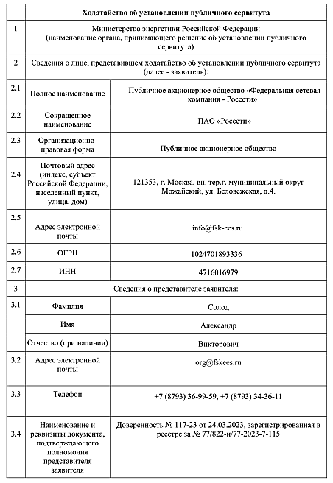

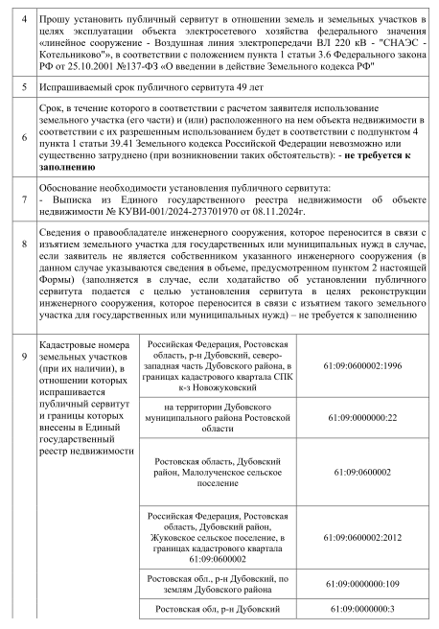

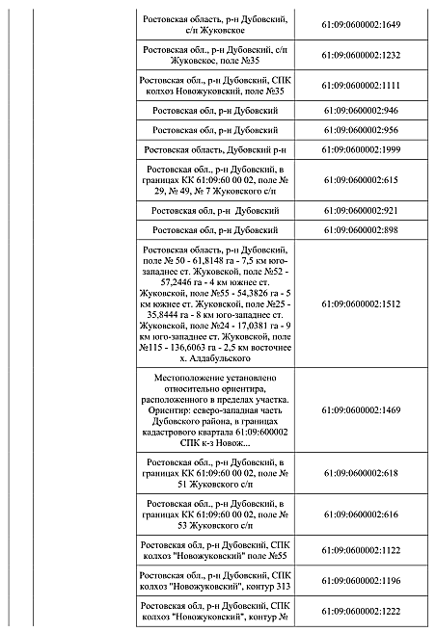

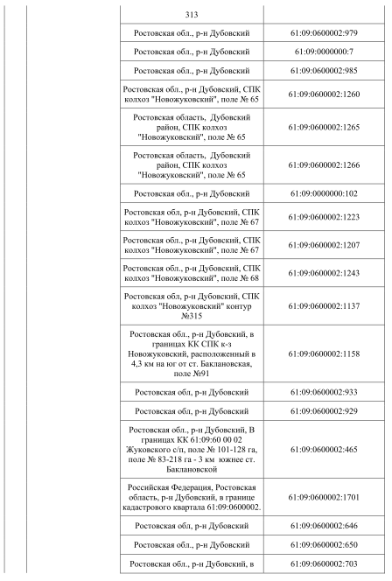

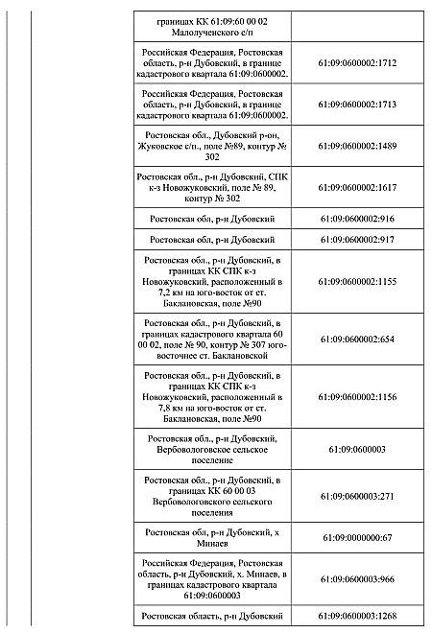

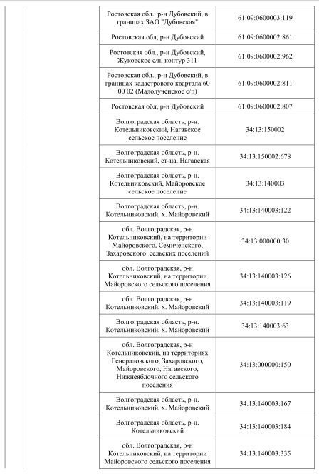

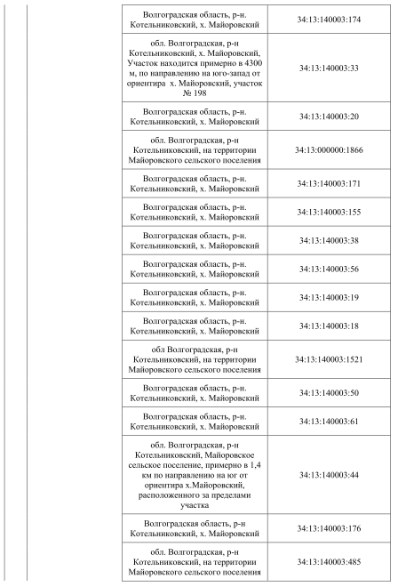

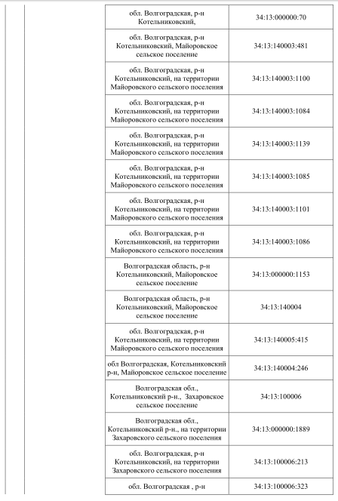

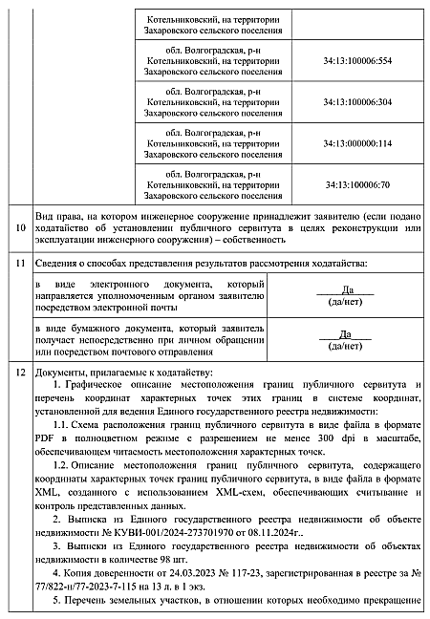

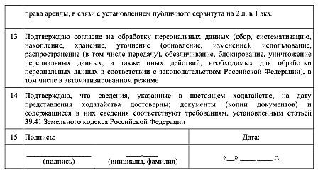

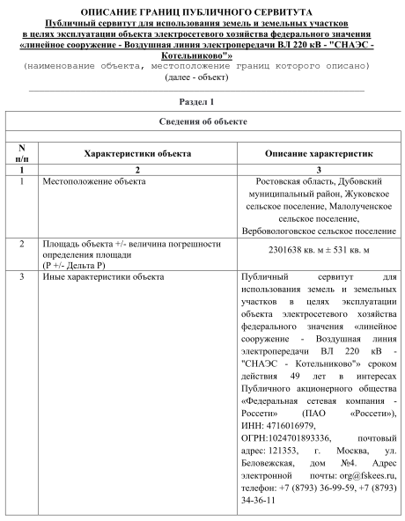

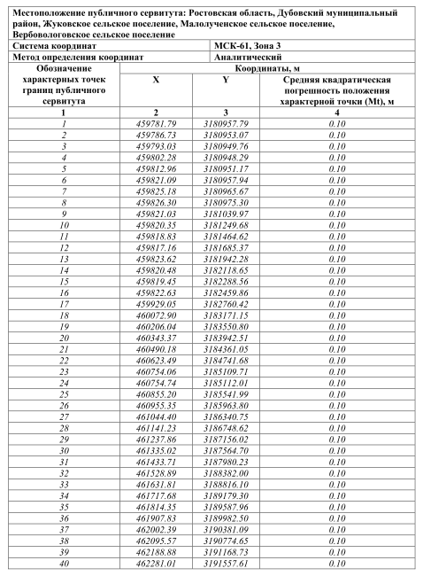

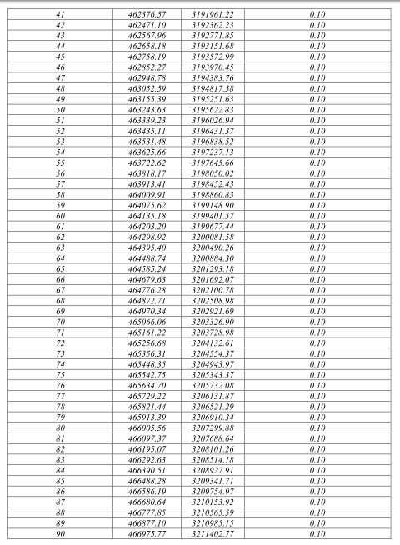

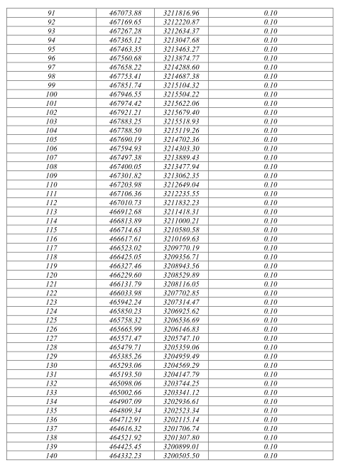

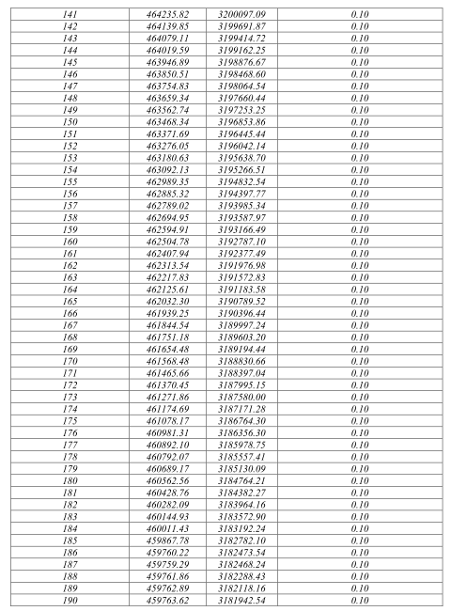

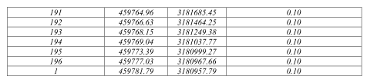

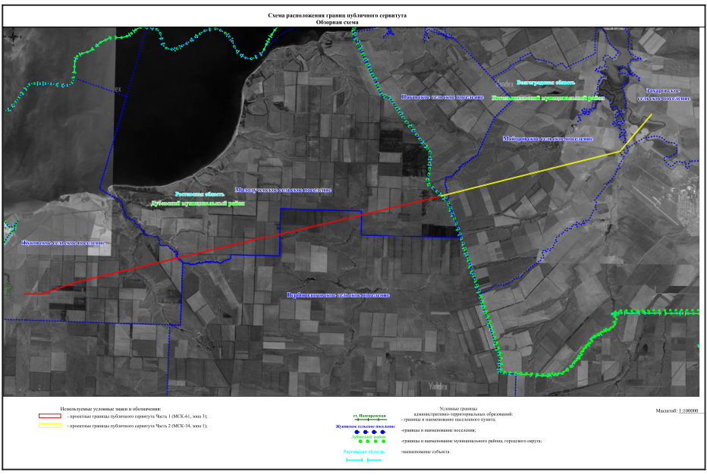

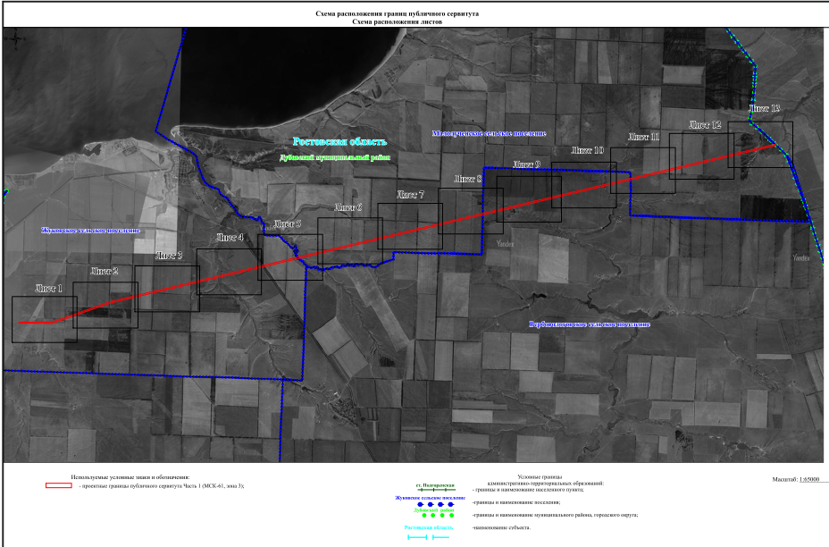

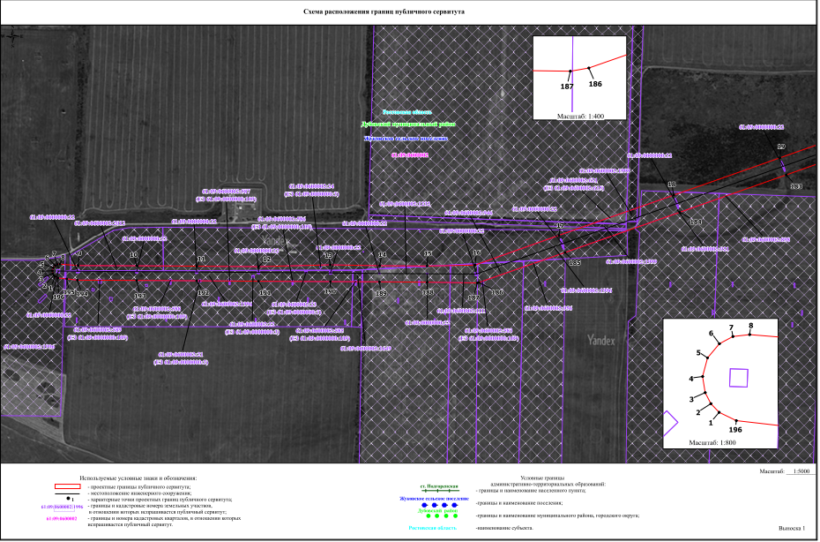

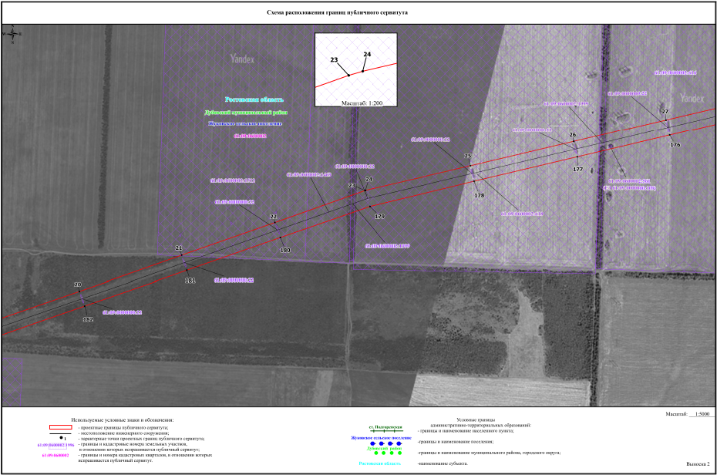

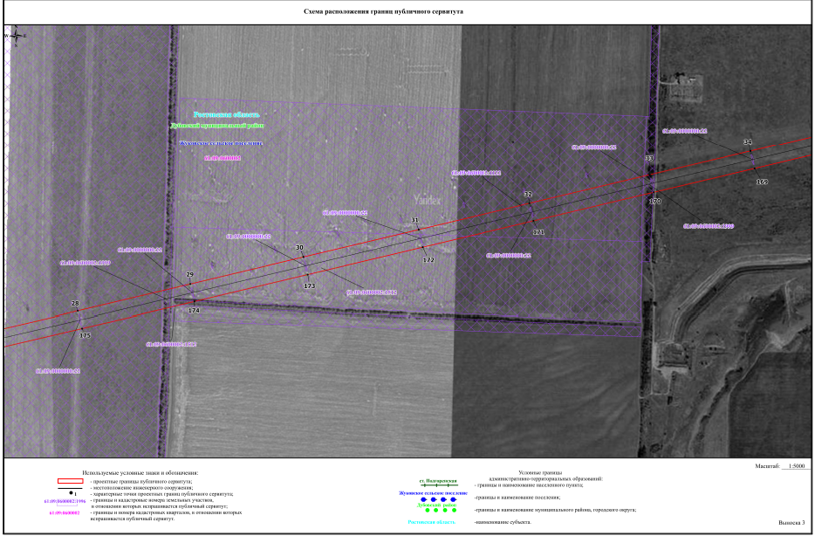

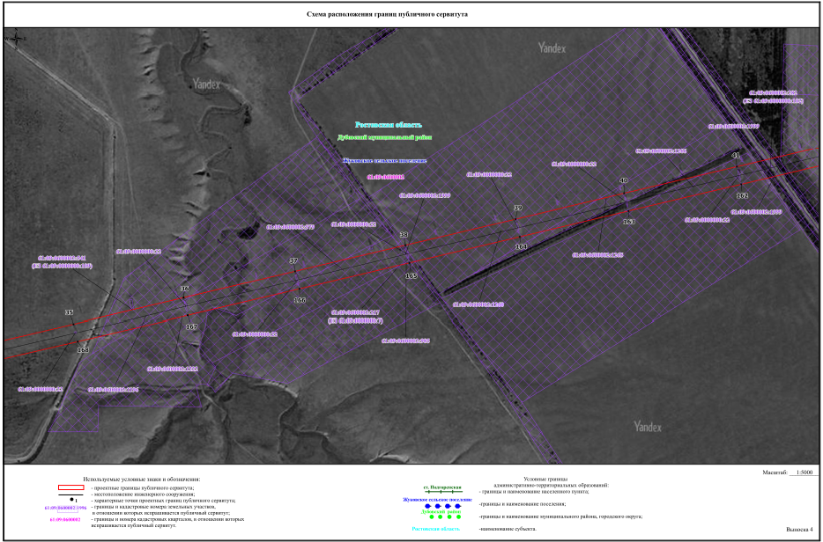

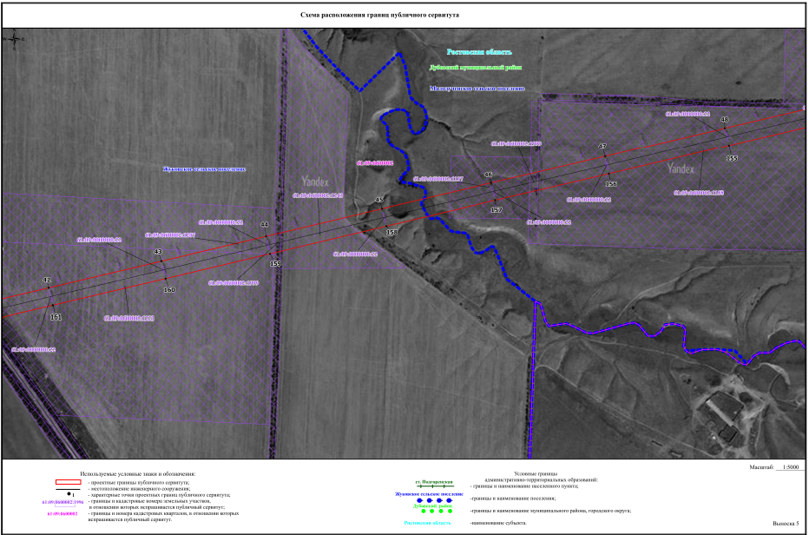

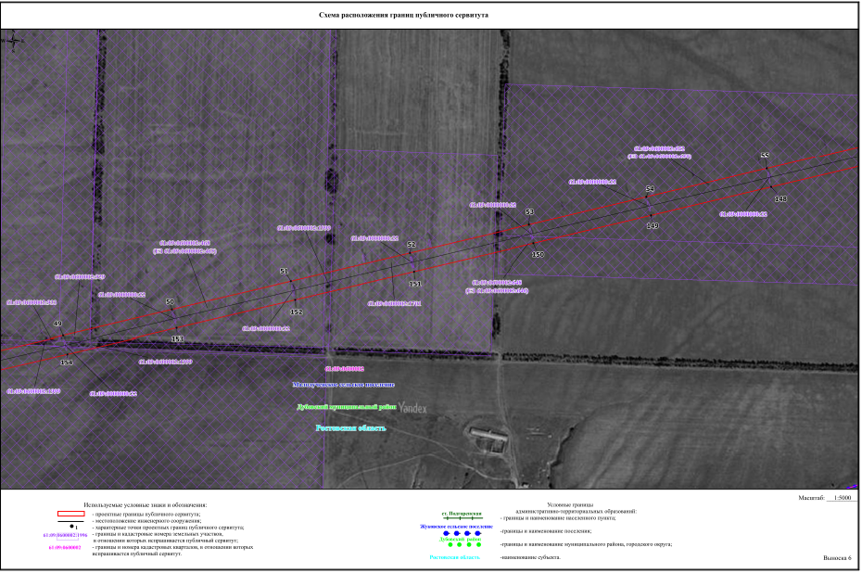

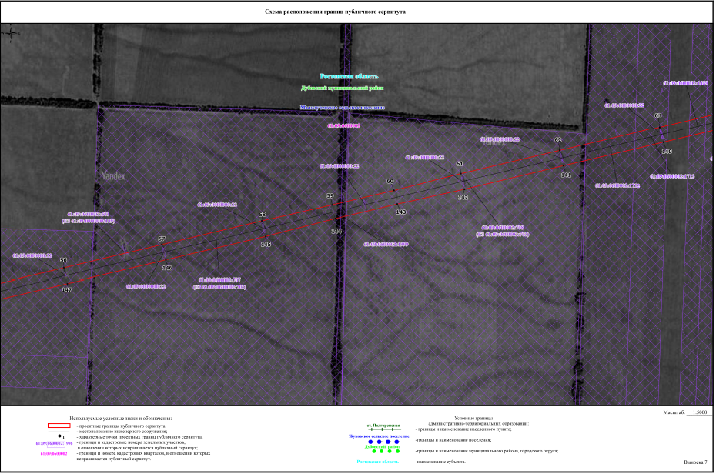

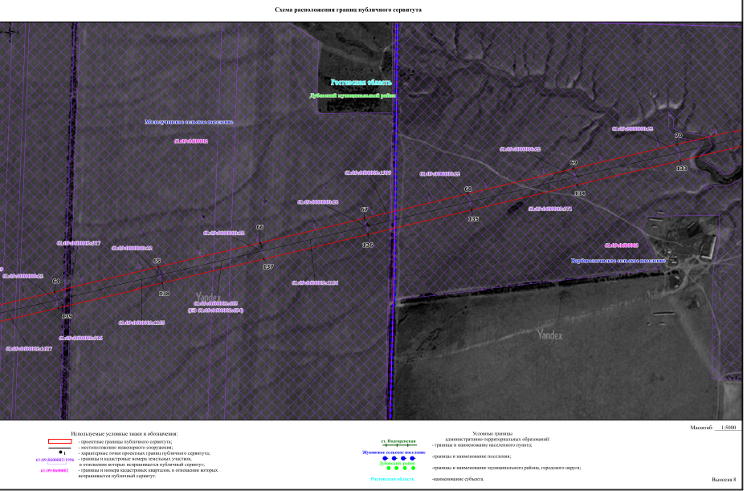

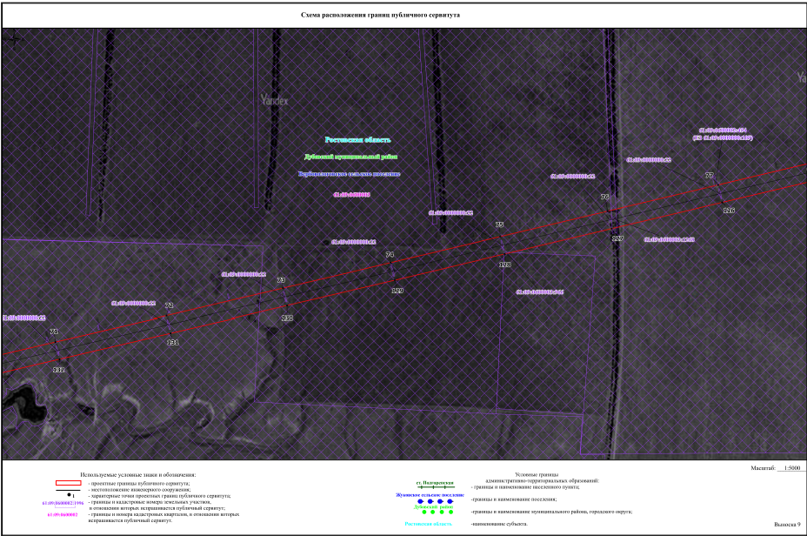

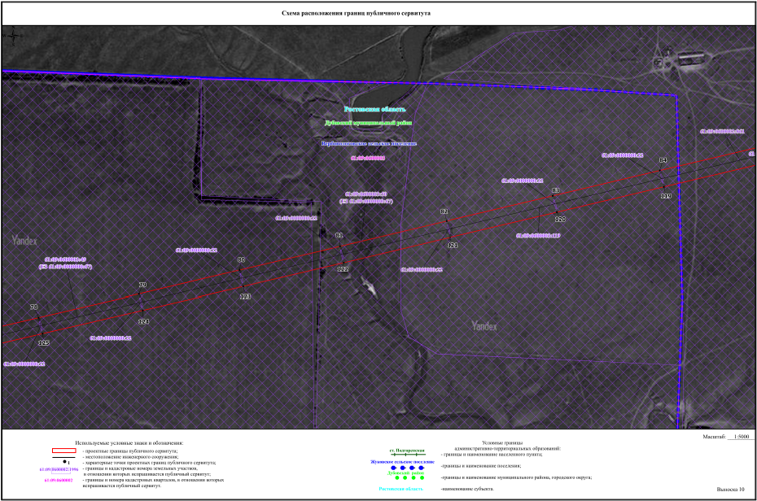

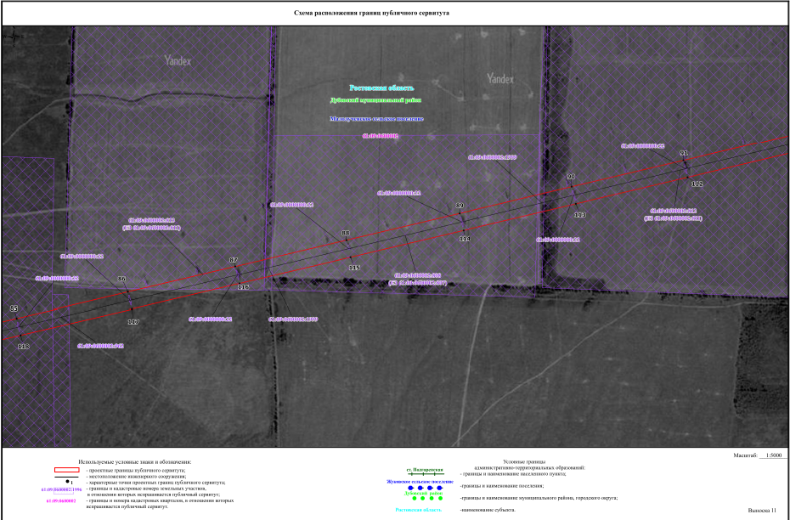

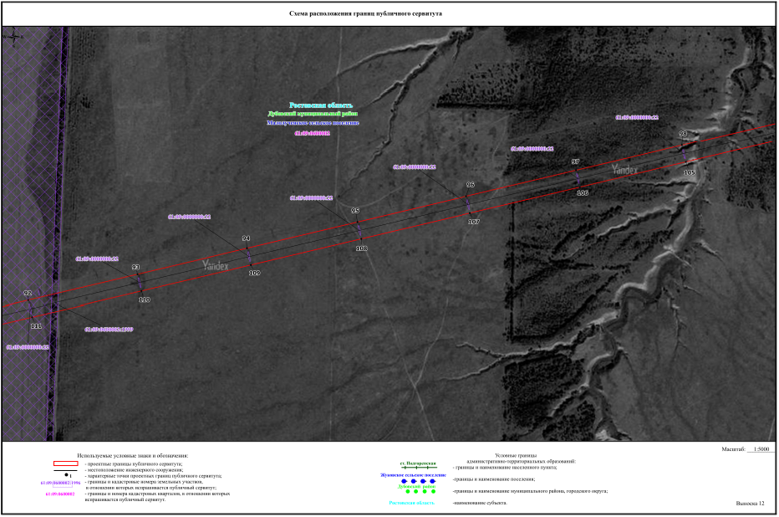

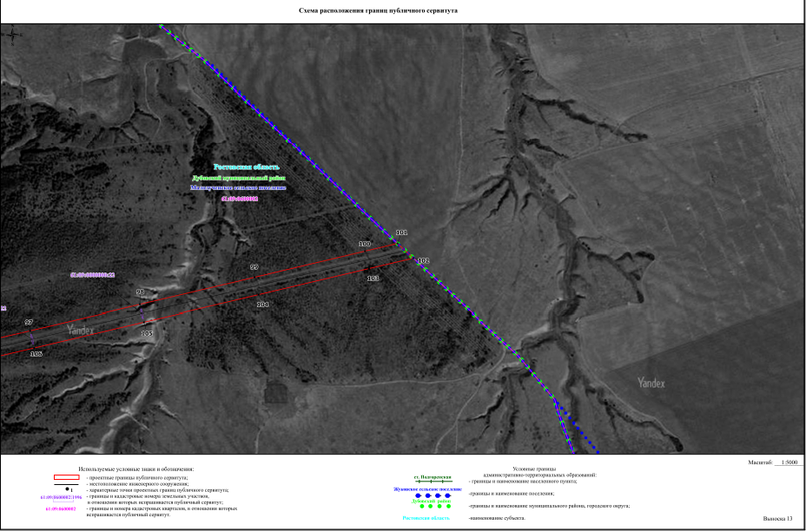

____________________________________________________________
Периодическое печатное издание Администрации Малолученского сельского поселения Дубовского района Ростовской области
Учредитель: Администрация Малолученского сельского поселения
Адрес: 347425, ул. Центральная, 11, ст. Малая Лучка Дубовского района Ростовской области.
тел./факс(86377)5-45-08,
Отпечатано в администрации Малолученского сельского поселения 12 декабря 2024 г.

Распространяется бесплатно Тираж 30 экз.

